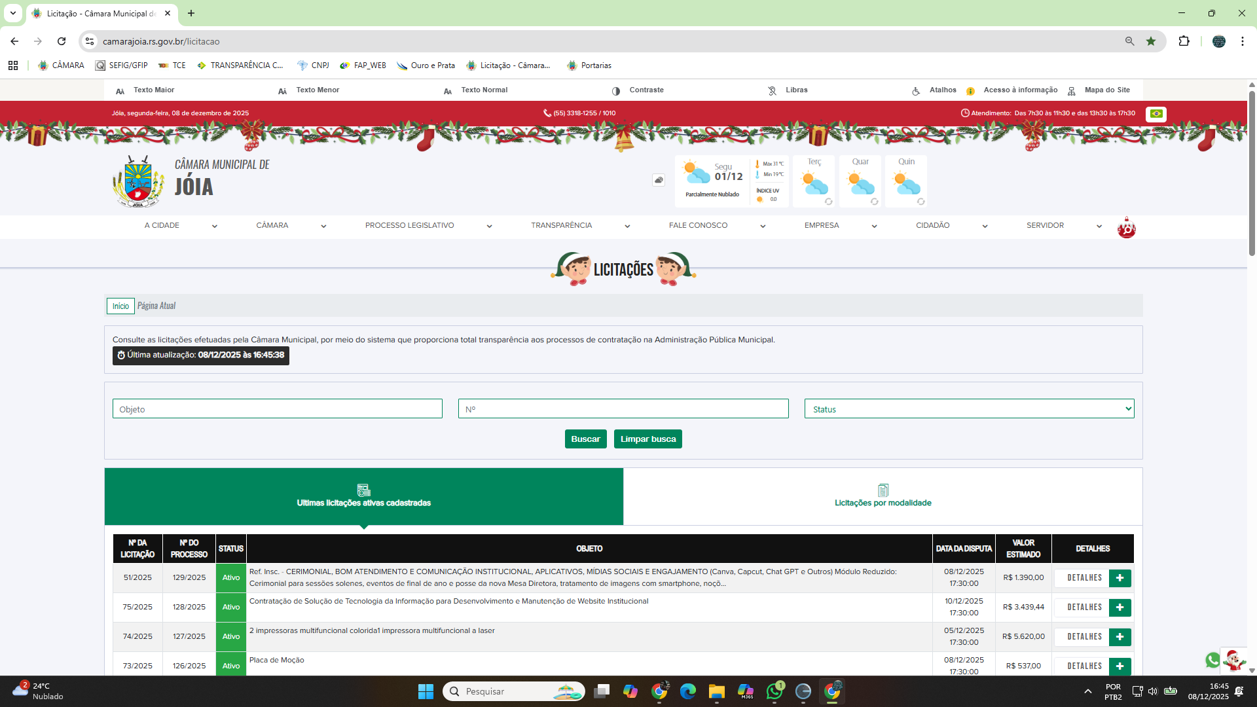
Acesso em: https://www.camarajoia.rs.gov.br/licitacao/detalhe/114/pref-insc-cerimonial-bom-atendimento-e-comunicacao-institucional-aplicativos-midias-sociais-e-engajamento-canva-capcut-chat-gpt-e-outros-modulo-reduzido-cerimonial-para-sessoes-solenes-eventos-de-final-de-ano-e-posse-da-nova-mesa-diretora-tratamento-de-imagens-com-smartphone-noco/

